Семейная ипотека с государственной поддержкой
Семьи, в которых, начиная с 1 января 2018 года родится ребенок, могут оформить ипотечный кредит не превышающей 6% годовых.
ЦЕЛЬ КРЕДИТА
1. При покупке недвижимости:
- приобретение готовой или строящейся квартиры/таунхауса или готового жилого дома с земельным участком у юридического лица (за исключением инвестиционного фонда, управляющей компании инвестиционного фонда или индивидуального предпринимателя).
2. При рефинансировании ипотеки:
- рефинансирование ипотечного кредита, ранее выданного на цели приобретения квартиры/таунхауса, жилого дома с земельным участком;
- рефинансирование кредита, ранее выданного на цели рефинансирования приобретения квартиры/таунхауса, жилого дома с земельным участком.
3. При строительстве жилого дома:
- строительство жилого дома на собственном земельном участке;
-строительство жилого дома с одновременным приобретением земельного участка;

Новости: о Программе льготного ипотечного кредитования «Семейная ипотека»
Министерством финансов Российской Федерации в целях улучшения жилищных условий граждан, имеющих детей, в рамках федерального проекта «Финансовая поддержка семей при рождении детей» в составе национального проекта «Демография» реализуется программа льготного ипотечного кредитования «Семейная ипотека».
Согласно поручению Президента РФ Владимира Путина в правила реализации программы внесены изменения, предусматривающие:
- возможность получения до 31 декабря 2023 года семьями, в которых после 1 января 2018 года родился первый ребенок, льготных ипотечных жилищных кредитов в рамках данной программы;
- возможность получения в рамках программы кредитов, выданных с 1 апреля 2021 года на строительство индивидуального жилого дома на земельном участке, расположенном на территории РФ или приобретение земельного участка, расположенного на территории РФ, и строительство на нем индивидуального жилого дома, на приобретение индивидуального жилого дома на земельном участке, расположенном на территории РФ.
Актуальная информация размещена по ссылкам:
https://minfin.gov.ru/ru/perfomance/GovSupport/
https://спроси.дом.рф/instructions/semeinaya-ipoteka/

ПРОГРАММА ЛЬГОТНОГО ИПОТЕЧНОГО КРЕДИТОВАНИЯ «СЕМЕЙНАЯ ИПОТЕКА»

Программа «Семейная ипотека» позволяет российским гражданам получить кредит на покупку жилья по ставке 6%.
Кто может оформить «Семейную ипотеку» по ставке до 6%?
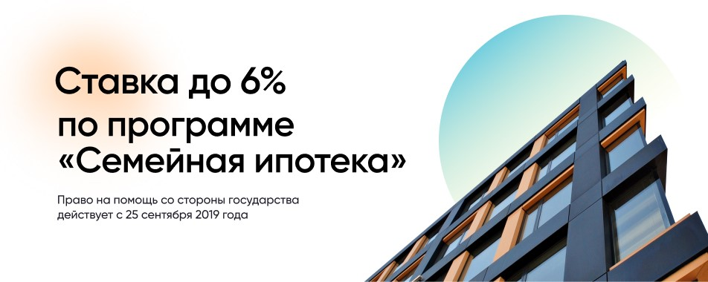
- Семьи, в которых с 1 января 2018 года по 31 декабря 2022 года родился первый ребенок или последующие дети, могут рассчитывать на получение ипотеки по льготной ставке до 6%;
- Семьи, в которых воспитывается ребенок с инвалидностью;
- Ипотечный кредит можно оформить до 31 декабря 2023 года;
- Родители усыновленных (удочеренных) детей могут принять участие в программе. Важно, чтобы выполнялось условие о том, что дата рождения одного из детей должна укладываться в срок действия программы (то есть с 1 января 2018 года по 31 декабря 2022 года).
Каковы основные условия кредитования?
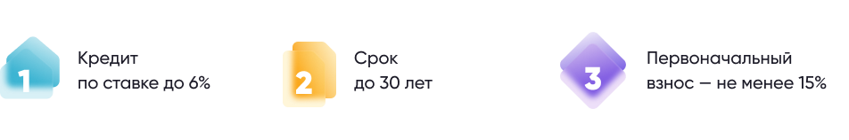
По условиям программы, российские семьи с детьми могут получить кредит на покупку жилья по ставке до 6% (для жителей Дальнего востока до 5%) на срок до 30 лет. Первоначальный взнос должен составлять не менее 15% от стоимости квартиры.
Максимальная сумма кредита в Москве, Московской области, Санкт-Петербурге и Ленинградской области составляет 12 млн рублей, в других регионах — до 6 млн рублей.

Какое жилье можно приобрести с помощью Семейной ипотеки?
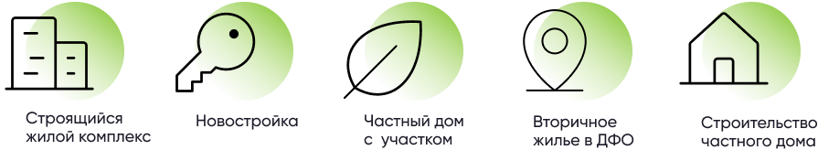
Семейной ипотекой можно воспользоваться для покупки жилья на первичном рынке (например, квартиры в новостройке, строящемся жилом комплексе или частного дома с земельным участком). При этом продавцом обязательно должно выступать юридическое лицо (застройщик).
Также кредит можно использовать для строительства индивидуального жилого дома или покупки земельного участка с дальнейшим строительством на нем частного дома. Важно, что все работы должны проводиться по официальному договору подряда с юридическим лицом или индивидуальным предпринимателем.
Кроме того, семейная ипотека позволяет приобрести жилье и на вторичном рынке у физических лиц, если оно расположено в сельском поселении на территории Дальневосточного федерального округа.

Сколько продлится программа?
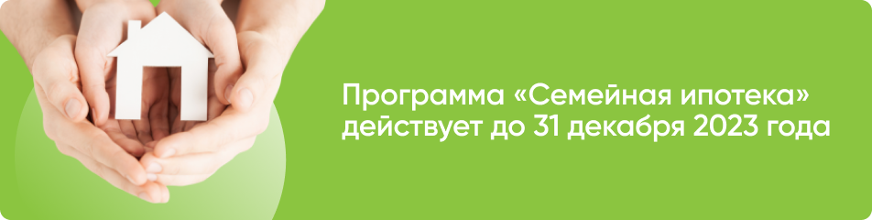
Воспользоваться Семейной ипотекой возможно до 31 декабря 2023 года при рождении первого ребенка или последующих детей. Если ребенку установлена инвалидность после 2022 года, ипотеку под 6% можно оформить до 2027 года.
Актуальная информация по программе «Семейная ипотека» размещается по следующим ссылкам:
https://спроси.дом.рф/instructions/semeinaya-ipoteka/
https://minfin.gov.ru/ru/perfomance/GovSupport/

